Балаковский инженерно-технологический институт - филиал

федерального государственного автономного образовательного учреждения

высшего образования

«Национальный исследовательский ядерный университет «МИФИ»

Факультет атомной энергетики и технологий

Кафедра «Информатика и управление в технических системах»

ПРАКТИЧЕСКАЯ РАБОТА №3

по дисциплине

«Языки программирования»

Вариант №9

Выполнил: студент группы ИФСТ-2з

_________________Никольский А.Г.

« 26 » ноября 2020г.

|  |  |
| --- | --- |
|  | Проверил ст. преподаватель каф. ИУС  _____________________Михеев И.В.  «_____»______________ 202___г. |

Балаково 2020

Цель работы: овладеть практическими навыками разработки и реализации циклических алгоритмов на языке Си.

Задание №1.

Окно выполнения программы изображено на рис. 1.

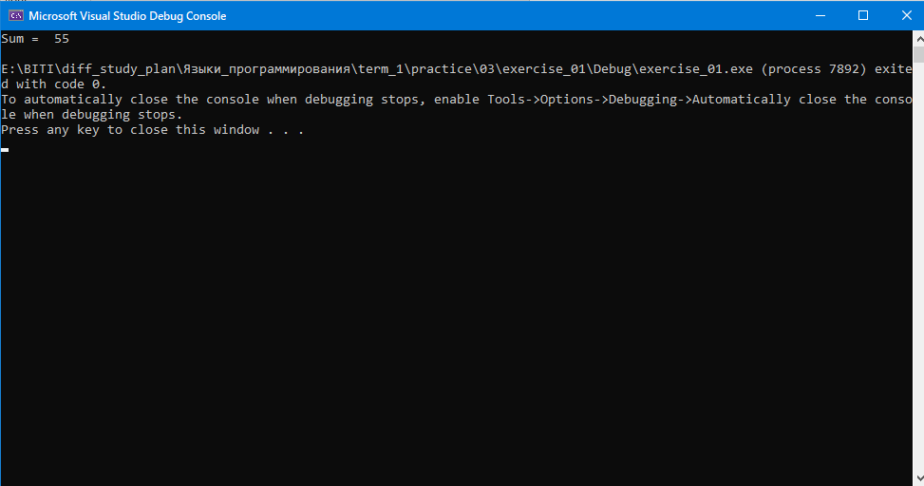

Рисунок 1 - Окно выполнение программы задания №1

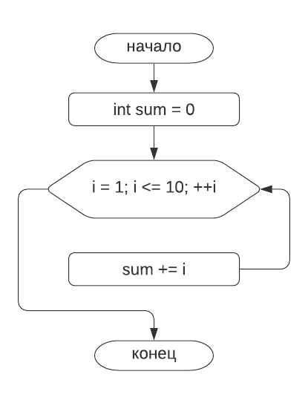Блок схема алгоритма изображена на рис.2.

Рисунок 2 - Блок схема к заданию №1

Исходный текст программы:

// created by a.nikolskii 04.12.20

#include <iostream>

const int BOTTOM = 1;

const int TOP = 10;

int main()

{

int sum = 0;

for (int i = BOTTOM; i <= TOP; ++i) {

sum += i;

}

std::cout << "Sum = " << sum << std::endl;

}

Задание №2.

Окно выполнения программы изображено на рис. 3.

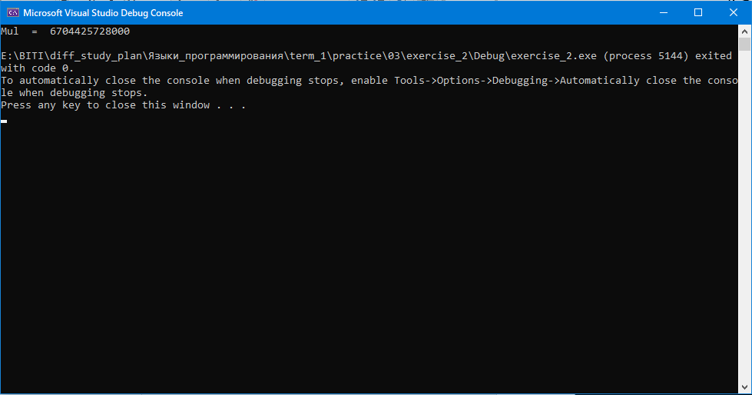

Рисунок 3 - Окно выполнение программы задания №2

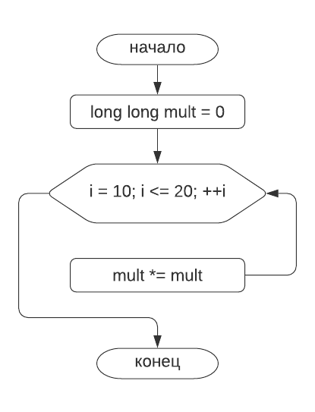Блок схема алгоритма изображена на рис.4.

Рисунок 4 - Блок схема к заданию №2

Исходный код программы:

// created by a.nikolskii 04.12.20

#include <iostream>

const int BOTTOM = 10;

const int TOP = 20;

int main()

{

long long mult = 1;

for (int i = BOTTOM; i <= TOP; ++i) {

mult *= i;

}

std::cout << "Mul = " << mult << std::endl;

}

Задание №3.

Окно выполнения программы изображено на рис.5.

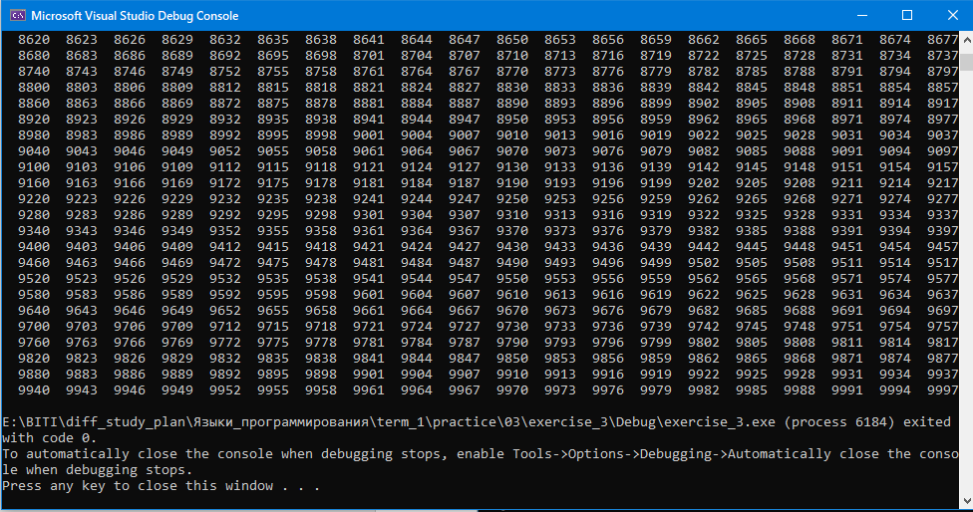

Рисунок 5 - Окно выполнение программы задания №3

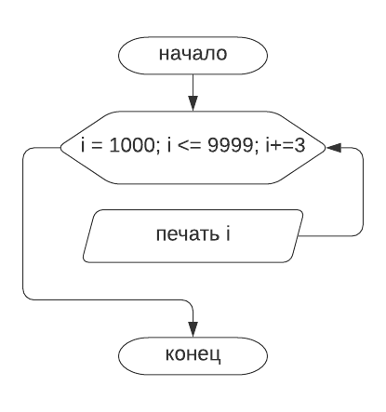Блок схема алгоритма изображена на рис.6

Рисунок 6 - Блок схема к заданию №3

Исходный код программы:

// created by a.nikolskii 04.12.20

#include <iostream>

#include <iomanip>

const int BOTTOM = 1000;

const int TOP = 9999;

int main()

{

for (int i = BOTTOM; i <= TOP; i += 3) {

std::cout << std::setw(6) << i;

}

}

Задание №4.

Окно выполнения программы изображено на рис. 7.

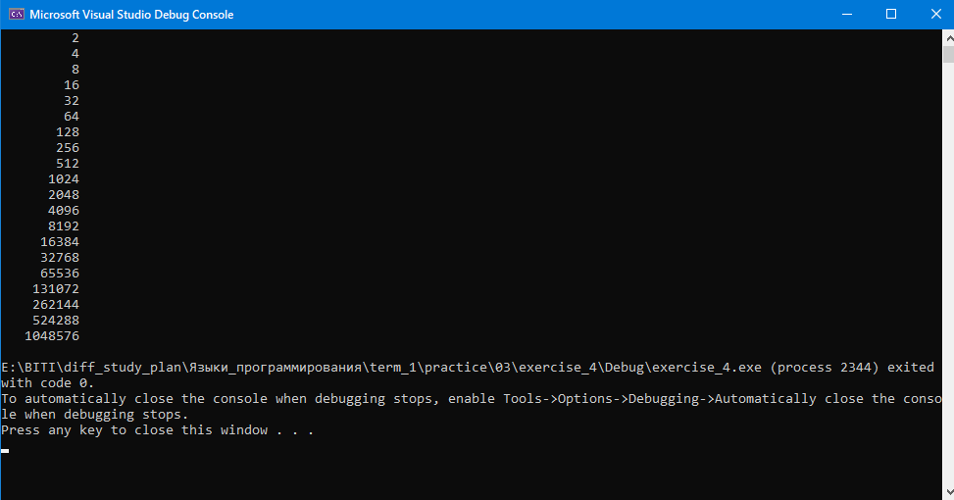

Рисунок 7 - Окно выполнение программы задания №4

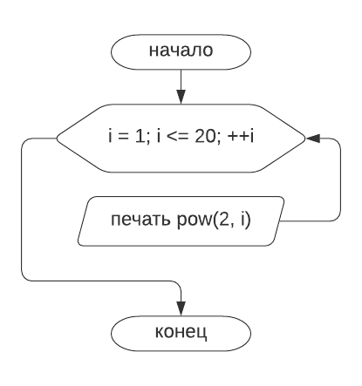Блок схема алгоритма изображена на рис.8.

Рисунок 8 - Блок схема к заданию №4

Исходный код программы:

// created by a.nikolskii 04.12.20

#include <iostream>

#include <iomanip>

const int BOTTOM = 1;

const int TOP = 20;

int main()

{

// seaquens is pow (2, i), i = 1, 2 ...

for (int i = BOTTOM; i <= TOP; ++i) {

std::cout << std::setw(10) << (long long)pow(2, i) << std::endl;

}

}

Задание №5

Окно выполнения программы изображено на рис. 9.

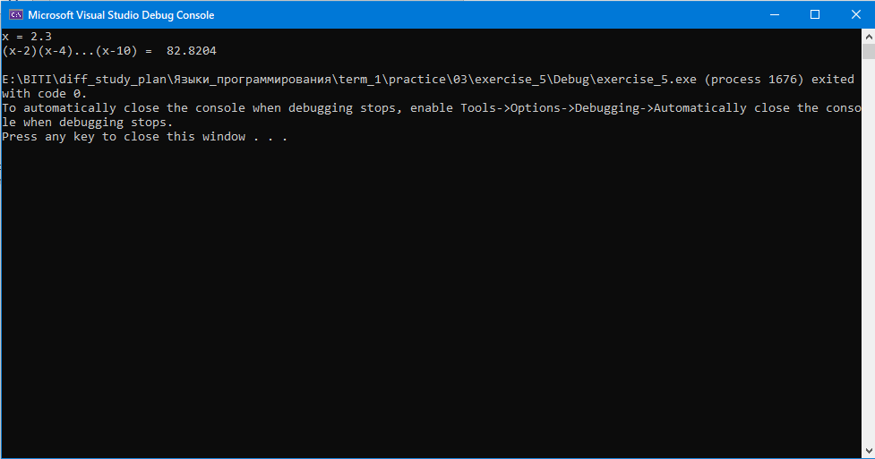

Рисунок 9 - Окно выполнение программы задания №5

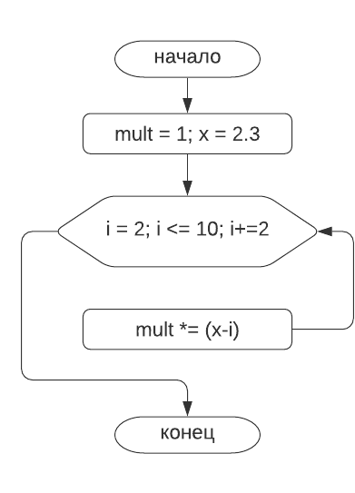Блок схема алгоритма изображена на рис.10.

Рисунок 10 - Блок схема к заданию №5

Исходный код программы:

// created by a.nikolskii 04.12.20

#include <iostream>

#include <iomanip>

const int BOTTOM = 2;

const int TOP = 10;

int main()

{

double x = 2.3;

double mult = 1;

for (int i = BOTTOM; i <= TOP; i+=2) {

mult *= (x - i);

}

std::cout << "x = " << x << std::endl;

std::cout << "(x-2)(x-4)...(x-10) = " << mult << std::endl;

}

Задание №6.

Окно выполнения программы изображено на рис. 11.

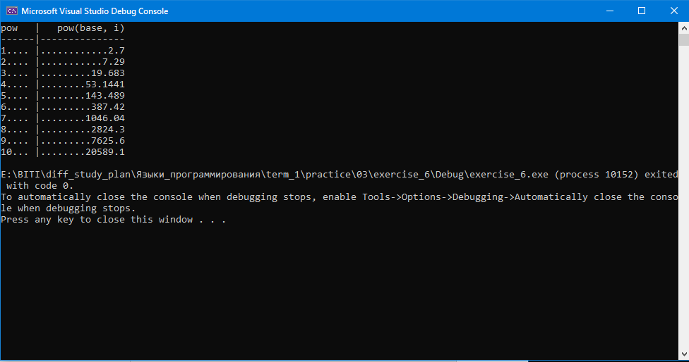

Рисунок 11 - Окно выполнение программы задания № 6

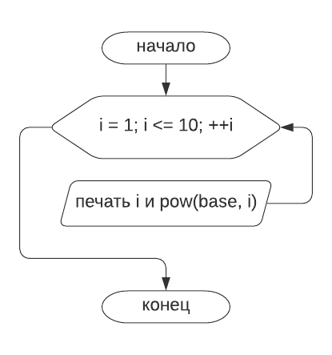Блок схема алгоритма изображена на рис.12.

Рисунок 12 - Блок схема к заданию №6

Исходный код программы:

// created by a.nikolskii 04.12.20

#include <iostream>

#include <iomanip>

const int BOTTOM = 1;

const int TOP = 10; // number N

int main()

{

double base = 2.7; // number A

std::cout << std::left << "pow |" <<

std::right << std::setw(15) << " pow(base, i)" << std::endl;

std::cout << "------|---------------" << std::endl;

for (int i = BOTTOM; i <= TOP; ++i) {

std::cout << std::setfill('.') << std::left << std::setw(5) << i << " |" <<

std::right<< std::setw(15) << pow(base, i) << std::endl;

}

}

Вывод: в данной практической работе получили навыки разработки и реализации циклических алгоритмов на языке СИ(С++).